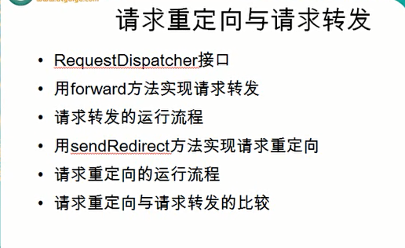

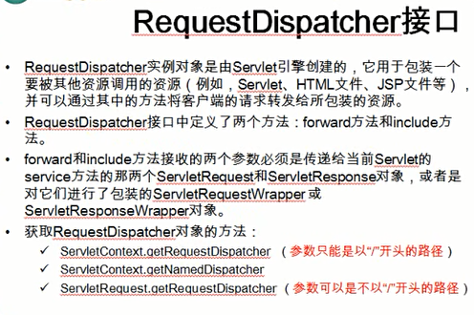

转发方法

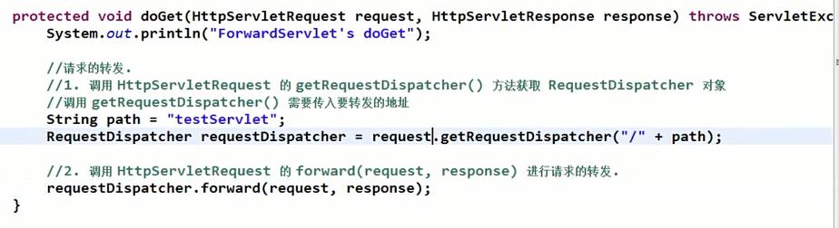

重定向方法：

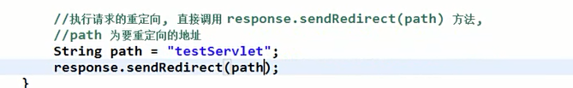

转发跟重定向的区别：

转发只向服务器发了一个请求，而重定向向服务器发送了两个请求。

